Kamil Kozłowski 189704  Bartłomiej Paszkowski 180658 | Rok akademicki 2014/15  środa, 08:30

METODY NUMERYCZNE – LABORATORIUM
Zadanie 6 – obliczanie ruchu po orbicie keplerowskiej przy użyciu metody Rungego-Kutty czwartego rzędu.

Opis rozwiązania
W metodzie Rungego-Kutty 4. rzędu mamy zawsze do czynienia z układem czterech równań różniczkowych y_{n}. Znamy początkowe wartości równań y_{n}⁰, a naszym celem jest uzyskanie ich kolejnych wartości. Możemy to uczynić następującymi wzorami.

gdzie:
h – dowolna liczba stanowiąca krok całkowania,
m – numer innego równania, różniący się w kolejnych wierszach.

Tę metodę zastosowaliśmy do obliczenia orbity keplerowskiej opisanej następującym wzorem:
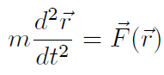
gdzie
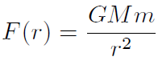
który po rozpisaniu na układ czterech równań daje następujące funkcje:

Wyniki:
Przykład 1: x(0) = 6,578 *10⁶m, y(0) = 0, vx(0) = 0,vy(0) = 7900m/s, h=1

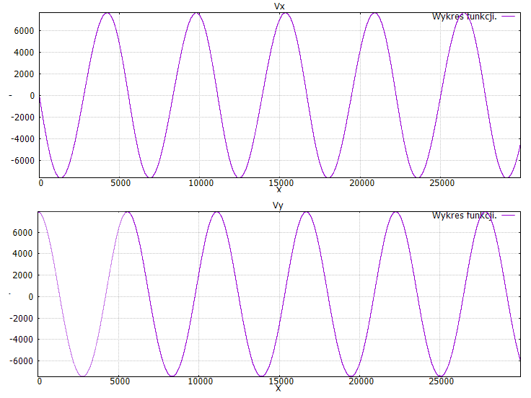
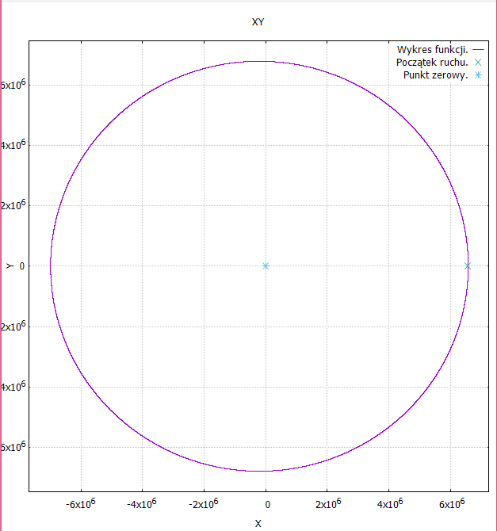

Przykład 2: x(0) = 6,578 *10⁶m, y(0) = 0, vx(0) = 0,vy(0) = 9000m/s, h=1
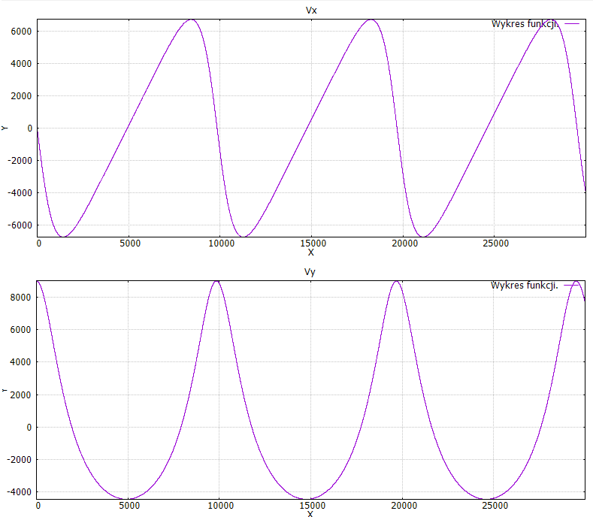

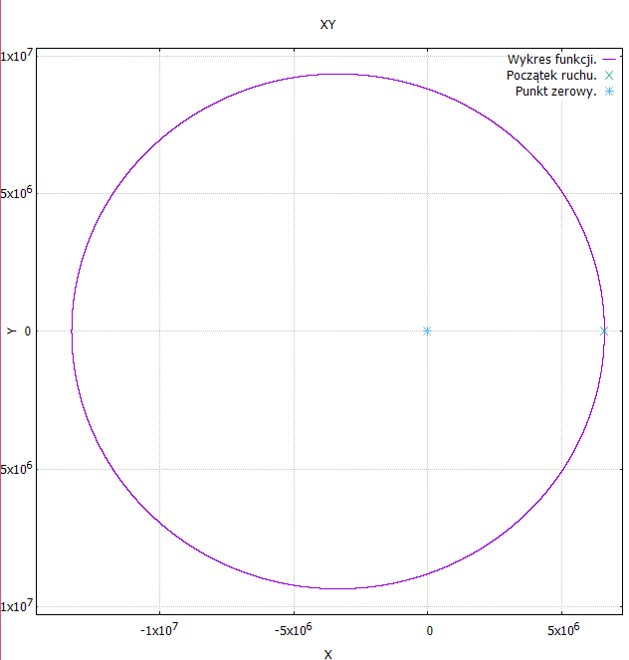
Przykład 3: x(0) = 6,578 *10⁶m, y(0) = 0, vx(0) = 0,vy(0) = 11200m/s, h=1
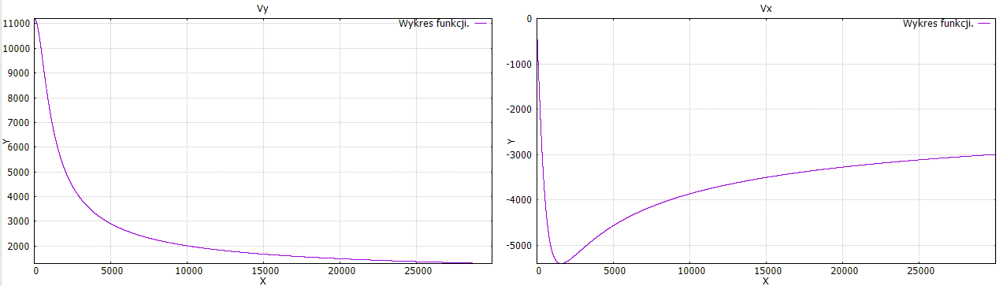

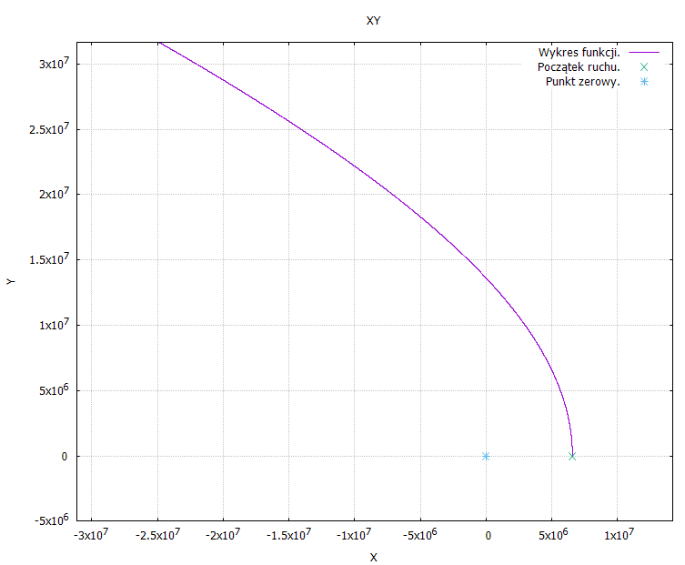
Wnioski
- Układ czterech równań różniczkowych pozwala skutecznie opisać skomplikowane zjawisko fizyczne jakim jest ruch ciał w centralnym polu grawitacyjnym.
- Ciało, które osiągnęło I prędkość kosmiczną (7900 m/s, przykład 1) porusza się po orbicie o kształcie zbliżonym do okręgu.
- Ciało, które osiągnęło II prędkość kosmiczną (11200 m/s, przykład 3) zostaje „wyrwane” z orbity i jego tor ruchu z czasem staje się linią prostą.
- Numeryczne rozwiązywanie układów równań metodą Rungego-Kutty wymaga znacznej ilości obliczeń dla każdego kroku, jednak są to obliczenia mało złożone. Najbardziej skomplikowane ich elementy są definiowane przez sam układ równań różniczkowych.

